Муниципальное дошкольное образовательное учреждение
«Детский сад комбинированного вида №7» города Бронницы
.

КОНСУЛЬТАЦИИ
ДЛЯ РОДИТЕЛЕЙ
ОБРАЗОВАТЕЛЬНАЯ ОБЛАСТЬ «МУЗЫКА»
2013-2014 УЧЕБНЫЙ ГОД

ПЛАН ПРОВЕДЕНИЯ КОНСУЛЬТАЦИЙ ДЛЯ РОДИТЕЛЕЙ
2013-2014 УЧЕБНЫЙ ГОД
ОРАЗОВАТЕЛЬНАЯ ОБЛАСТЬ «МУЗЫКА»

СЕНТЯБРЬ
Тема консультации: «Учим ребенка слушать музыку».

ОКТЯБРЬ
Тема консультации: «Организация музыкально-эстетического воспитания в семье в современных условиях».

НОЯБРЬ
Тема консультации: «Пойте детям перед сном».
ДЕКАБРЬ
Тема консультации: «Близится Новый год».

ЯНВАРЬ
Тема консультации: «Влияние музыки на психику ребенка».

ФЕВРАЛЬ
Тема консультации: «Развитие ритмических способностей у детей».

МАРТ
Тема консультации: «Музыка в жизни Вашего ребенка».

АПРЕЛЬ
Тема консультации: «Праздники дома».

МАЙ
Тема консультации: «Помогите ребенку разобраться в эмоциях с помощью музыки».

СЕНТЯБРЬ
Тема консультации: «Учим ребенка слушать музыку».
Очень часто родители считают, что ребенка не стоит приобщать к музыке, если сам ребенок не проявляет к ней особого интереса. Это не совсем верно. Ребенку необходимо слушать музыку. Первый опыт такой деятельности малыш получает в семье, слушая музыкальные записи, пение взрослых.
К сожалению, родители редко слушают музыку вместе с детьми. А между тем давно замечено, что музыка – самый благоприятный фон, на котором возникает духовная общность между людьми. Она помогает установить контакт между взрослым и ребенком. В какой форме может быть выражено совместное восприятие музыки? Оно и в пении ребенка для своих родителей, и в совместном исполнении танцев, и разумеется в слушании музыки.
В процессе совместного восприятия у ребенка возникает желание поделиться своими чувствами с взрослыми. А это очень важно и для установления духовного контакта между ребенком и взрослым. Если вы хотите научить ребенка слушать музыку, постарайтесь сначала самостоятельно прочувствовать, понять то произведение, которое подобрали для малыша.
Всем известно, что в отличие от такой области знаний, как литература, музыка не раскрывает, а передает настроение и мысли композитора, и влияет, прежде всего, на чувство слушателя. Поэтому для начала лучше выбрать небольшое произведение с хорошо выраженным характером, настроением и ясной мелодией. После прослушивания заведите беседу с ребенком о прослушанной музыке.
Не нужно стремиться заводить сразу большую фонотеку. Наблюдения показывают, что маленькие дети с удовольствием слушают много раз одни и те же полюбившиеся им произведения. Можно организовывать музыкальные вечера в интересной форме, музыкальные номера подготовленные заранее. Детям постарше доставляет удовольствие рисовать под музыку.
Нужно стремиться всячески, активизировать и поощрять фантазию ребенка при восприятии музыки. Родителям можно придумать несложные игры, подобрать музыкальные отрывки, имитирующие шум моря, стук дождя. Следует помнить, что жизнь ребенка не любящего музыку беднее, чем духовный мир его сверстника понимающего музыку и любящего ее.
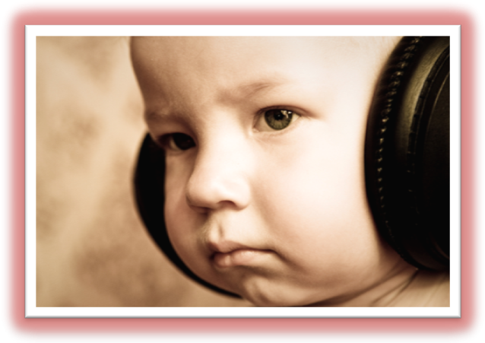

ОКТЯБРЬ
Тема консультации: «Организация музыкально-эстетического воспитания в семье в современных условиях».
Педагоги и психологи справедливо настаивают на том, что от взрослых воспитывающих ребенка в детстве зависит на сколько активно и разносторонне будет протекать его развитие. Совместная деятельность пап и мам с детьми на протяжении дошкольного детства позволяет повысить качество образования детей и использовать потенциальные возможности каждого ребенка. Для повышения уровня музыкально-эстетического воспитания дошкольников на основе проведенных исследований по этому вопросу были разработаны задачи музыкального развития в семье.

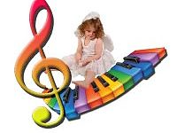
Слушание-восприятие
Поддерживать интерес к прослушиванию музыкальных произведений. Формировать воспитание музыки во взаимосвязи с “материальными произведениям”, живописью, театром. При обсуждении детьми прослушанного, направлять их внимание на нравственно-эстетическую оценку музыкального содержания.
Организация
Создание условий для прослушивания.
А) технические средства (магнитофон, музыкальный центр и др.)
Б) музыкальный репертуар (кассеты, диски)
В) создание комфортной, спокойной обстановки в помещении, где ребенок слушает музыку
Г) совместные походы с детьми в театр, концерт
Д) собирание домашней фонотеки
Певческая деятельность
Поощрять певческие проявления дошкольников. Направлять интересы детей на исполнение песен, доступным по содержанию и музыкальному языку; небольшие по объему, яркие мелодии в удобном для детского голоса диапазоне. Стараться ограничить голос детский от излишних нагрузок (не петь “взрослых” песен с большим диапазоном мелодий). Как можно чаще устраивать совместные дуэты (с мамой, папой, бабушкой), что способствует взаимовыполнению и формирует любовь к пению и песням.
Организация
1. Беседа с детьми о впечатлениях полученных на музыкальных занятиях, о новых понравившихся песнях. Попросить их спеть. Пусть ребенок научит вас этой песне.
2. Собирание домашней фонотеки, составление из любимых песен, также кассет-караоке (как видео, так и аудио). Семейное исполнение любимых песен на праздниках семейных.
Музыкально-ритмическая деятельность:
Поддерживает интерес к музыкально-двигательной деятельности детей. Как можно чаще создавать ситуации для танцевальной импровизации дошкольников. Использовать музыку для выполнения физических упражнений. При обсуждении балета, танцев, увиденных фильмов, театре, на концерте обращают внимание детей на красоту движений, возможности языка-жеста, мимики, позы, пантомимы.
Организация
1. Выполнение утренней гимнастики, лечебной физкультуры под музыку
2. Просмотр передач транслирующих концерты, театральные постановки, кинофильмы, балетных постановок, соответствующих возрасту ребенка с последующим обсуждением.
3. Использовать как самостоятельно, так и совместно подготовленные танцевальные композиции семейных праздников, а также танцевальных импровизаций.
Приобщение к игре на детских музыкальных инструментах:
Обеспечить условия для элементарного музицирования на простейших музыкальных инструментах: народных (бубен, ложки, колокольчики, трещотки и другие), инструментах детского оркестра (металлофон, триолла, ксилофон). Учить музицировать на одном, двух – трех звуках индивидуально и в совместно со взрослыми. Предлагать творческие импровизации, близкие интересам ребенка (идет дождик, шумит ветерок, гремит гром и другие).
Организация
1. Материальное обеспечение элементарного музицирования:
а) приобретение музыкальных инструментов
б) создание музыкального уголка
в) совместное создание музыкальных инструментов из подручных материалов
2. Во время самостоятельных занятий музицированием ребенку создать условия, чтобы его в это время не отвлекали.
3. Cоздавать импровизированные семейные оркестры, с привлечением родственников и друзей (например, шумовые оркестры на семейных праздниках)
Можно сделать вывод, что при активном музыкально- эстетическом воспитании в семье в процессе решения выше изложенных задач с использованием разнообразных форм музыкальной деятельности ребенка, а также привлечения родителей к участию в мероприятиях детского сада, связанных с музыкальным развитием дошкольника, способствует обогащению духовного мира ребёнка более эффективному развитию его музыкальных способностей, эмоциональной отзывчивости и формировании музыкальной культуры в целом.

НОЯБРЬ
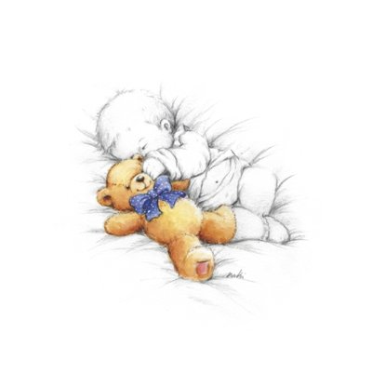
Тема консультации: «Пойте детям перед сном».
Баю-баюшки, баю
Милую свою баю,
Баю славную свою...»

Сколько ласковых слов находит мать, убаюкивая своё дитя. Малыш ещё не знает языка, не понимает слов, но, слушая колыбельную, он успокаивается, затихает, засыпает. Это первая в его жизни музыка. Она воспринимается малышом с магической силой, потому что исходит от самого родного, самого дорогого существа - матери.
Ритм колыбельной песни, обычно соотнесённый с ритмом дыхания и сердцебиения матери ребёнка, играет важную роль в их душевном единении. При такой внутренней настройке слова, образы песни проникают в глубину души маленького существа. Через колыбельную у ребёнка формируется потребность в художественном слове, музыке. Постепенно, привыкая к повторяющимся интонациям, ребёнок начинает различать отдельные слова, что помогает ему овладеть речью, понимать её содержание.
В некоторых колыбельных содержатся элементы нравоучений. Для народной культуры характерно стремление дать ребёнку основные ценностные ориентиры как можно раньше. Особое значение в песнях уделено колыбели - первому собственному месту ребёнка в этом мире:
«Висит колыбель на высоком крюку.
Крюк золотой, ремни бархатные,
Колечки витые, крюки золотые»
В таких колыбельных утверждается высшая ценность занимаемого ребёнком места, потому что для полноценного психического развития ребёнку важно утвердится в том, что место, занимаемое его «Я» в этом мире - самое хорошее, его мама - самая лучшая, а дом - самый родной.
Кроме осознания своего «Я», колыбельная песня знакомит ребёнка с пространством окружающего мира.
Когда ребёнок становится постарше, ему поют колыбельные сказочного содержания, в текстах которых решаются новые психологические задачи.
Но самое важное в колыбельной песне - это материнская нежность, любовь, которая придаёт малышу уверенность в том, что жизнь хороша, и если станет плохо - ему помогут, его не бросят. На этом глубинном чувстве защищённости, базового доверия к жизни будет основан потом жизненный оптимизм взрослого. Как неоценима важна такая уверенность для ребёнка, который войдёт в наш сложный, противоречивый и обманчивый мир!
А как важна привычка постоянного общения с матерью! В такие минуты общения к нежной песне присоединяется рассказывание сказок, историй, задушевные разговоры о самом главном на сон грядущий. А сон, как известно, дан человеку не только для отдыха, но и для глубинной обработки той информации, которая накопилась за день. Поэтому всё, о чём говорится перед сном, закладывается глубоко в душу человека и сохраняется там на всю жизнь.
ПОЙТЕ ДЕТЯМ ПЕРЕД СНОМ!
ПОЙТЕ, КАК МОЖЕТЕ. НА ЛЮБОЙ МОТИВ, УДОБНЫЙ ДЛЯ ВАС.
ГЛАВНОЕ - С ЛЮБОВЬЮ. ПУСТЬ ВАШИ ДЕТИ ТОЖЕ ВЫУЧАТ КОЛЫБЕЛЬНЫЕ ПЕСНИ И БУДУТ ПЕТЬ СВОИМ КУКЛАМ. ЭТО ИМ ПРИГОДИТСЯ, КОГДА ОНИ САМИ БУДУТ МАМАМИ И ПАПАМИ.

«Люли-люлющки-люли! «Динь-дон. Динь-дон,
Все игрушки спать легли, В переулке ходит слон.
К нам пришла Бабайка- Старый, серый, сонный слон,
Скорозасыпайка! Динь-дон, Динь-дон.
Ласковый голосок, Стало в комнате темно:
Шёлковый поясок... Заслоняет слон окно,
Будет с нами до утра- Или это снится слон?
Спите, глазки, спать пора» Динь-дон, динь-дон.

И. Демьянов И. Токмакова

«Не шурши ты, мышь, прошу,
Сон приходит к малышу.
Не грибы несёт тропинкой,
А зевки несёт в корзинке...
Позеваем сладко -
И уснём в кроватке!»

И. Демьянов

ДЕКАБРЬ
Тема консультации: «Близится Новый год».

Дед Мороз - популярная, но довольно загадочная фигура. Все знают: чтобы создать праздничную атмосферу, нужно внести в привычный быт оттенок сказочности. Чудеса случаются только в сказках, в быту они происходят в одном случае: если человек в них поверит. В сказки про Деда Мороза мы уже перестали верить, но не стоит разочаровывать наших маленьких и самых Дети легко верят в чудеса и до определенного возраста живут фантазиями. Фантазии необходимы: они позволяют выплескивать эмоции, укрепляют ощущение внутренней свободы, стимулируют творческие способности. Фантазии всегда имеют смысл, они не бывают глупыми. Через них ребенок выражает себя. Внимательное отношение взрослых к фантазиям ребенка укрепляет его доверие к миру. Новый Год - время исполнения заветных желаний. Ваш ребенок знает, кто такой Дед Мороз, и уже наверняка написал ему не одно письмо с самыми сокровенными пожеланиями.
Если вы решили пригласить сказочного деда и его внучку, заранее позаботьтесь о том, чтобы "встреча прошла на уровне". В день их визита в вашем доме должна царить атмосфера праздника. Приготовьте на завтрак любимое блюдо малыша. Если вы не успели заранее нарядить елку и украсить квартиру, сделайте это вместе с ребенком. В детской комнате, на окне, гуашью можно нарисовать новогоднюю картинку: елочку, снежинки, Деда Мороза - все, на что хватит таланта.
Очень опасно в раннем возрасте разбивать детскую веру в чудо. Вера ребенка в Деда Мороза не проходит бесследно. Она оставляет в подсознании отчетливый след и твердую уверенность: чудеса возможны. Зачем это нужно взрослому человеку? У многих из нас иногда происходят в жизни такие события, власть над которыми мы не можем взять в свои руки. Тогда нам остается надеяться только на чудо. Способность верить в чудо – один из очень важных защитных механизмов психики человека. Это не только дает силы для борьбы, но и помогает сохранить душевное и физическое здоровье. Кроме этого, считается, что малыши, с развитой фантазией и детской верой в чудеса вырастают людьми общительными, открытыми, уверенными в себе.
Стоит учесть, что все дети гораздо умнее, чем о них принято думать. А потому не удивляйтесь, если однажды выяснится, что ваш ребенок притворялся, что искренне верит в Деда Мороза специально для того, чтобы просить “у него” подарки, которые родители не могут или не хотят ему купить. В этом случае психологи советуют рассказывать ребенку, сколько дел у Деда Мороза, скольких детей ему приходится посетить во всем мире. В том числе и детей, у которых нет мамы и папы… Это объяснение пригодится в том случае, если ребенок просит очень дорогой подарок.
Новогодний сюрприз очень важен для ребенка и родители должны постараться не разочаровать его. Для этого необходимо выяснить, какой подарок собирается попросить у Деда Мороза ваше чадо. Расспросите ребенка об этом, вместе напишите письмо бородатому волшебнику или попросите кого-нибудь из знакомых, позвонить по телефону и, представившись Дедом Морозом, узнать о мечте малыша. Купив заветную вещь, вы передадите ее своим сказочным гостям.
Очень часто взрослые сами сбивают ребенку представление о Дедушке Морозе, воспитывая в нем потребителя. Мол, если не будешь себя хорошо вести, Дед Мороз не принесет тебе подарок! Или: Дед Мороз всем принесет красивую игрушку, а тебе достанется пустой мешочек…
Психологи не рекомендуют приглашать "живого" Деда Мороза к детям до трех лет. Ребенок может испугаться громогласного незнакомца в красном халате, и праздник будет омрачен слезами. В любом случае, родителям нужно заранее рассказать малышу о волшебном госте, которого они ждут. О том, что он очень любит детей, поэтому исполняет их желания и приносит подарки, о которых они мечтали.

ЯНВАРЬ
Тема консультации: «Влияние музыки на психику ребенка».
Музыка обладает сильным психологическим воздействием на человека. Она влияет на состояние нервной системы (успокаивает, расслабляет или, наоборот, будоражит, возбуждает), вызывает различные эмоциональные состояния (от умиротворенности), покоя и гармонии до беспокойства, подавленности или агрессии).
В связи с этим важно обратить внимание на то, какую музыку слушаете вы и ваши дети.
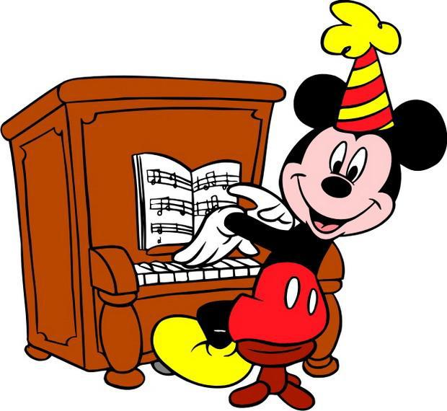
Возбуждающая, громка музыка, выражающая агрессивный настрой, лишает человека (и взрослого, и ребенка) состояния уравновешенности, спокойствия, а при определенных условиях (например, на рок-концертах) побуждает к разрушительным действиям. Особенно противопоказана такая музыка гипервозбудимым, расторможенным детям со слабым контролем, т.к. она усиливает проявления отрицательных свойств в поведении ребенка.
Спокойная музыка, вызывающая ощущения радости, покоя, любви, способна гармонизировать эмоциональное состояние как большого, так и маленького слушателя, а также развивать концентрацию внимания.
Музыку можно использовать перед сном, чтобы помочь с трудом засыпающему ребенку успокоиться и расслабиться. Когда ребенок ляжет в постель, включите спокойную, тихую, мелодичную, мягкую музыку и попросите его закрыть глаза и представить себя в лесу, на берегу моря, в саду или в любом другом месте, которое вызывает у него положительные эмоции. Обратите внимание ребенка на то, как расслабляется и отдыхает каждая часть его тела.
Еще с древних времен люди заметили, что человеческий голос и звук вообще обладают сильным воздействием. Так, звук восточного духового инструмента панги вводит змею в состояние, подобное гипнозу. Вибрации человеческого голоса в одном случае имеют лечебное действие (что издавна использовалось народными целителями), а в другом – причиняют человеку вред.
Речь человека является сильнейшим фактором воздействия, как на окружающих, так и на самого говорящего. Наше внутреннее состояние, наши мысли, отношение к миру проявляются в содержании речи и в ее интонационной окраске. А то, что мы говорим и как это произносим, в свою очередь откладывает отпечаток на психологическом состоянии слушающего, влияет на наши отношения с ним. Например, грубый, резкий голос взрослого может вызвать у ребенка сильный испуг и состояние оцепенения. Постоянно раздраженный, недовольный голос говорящего порождает у слушателя ощущение, что его не любят и не принимают как личность. А отказ в чем-либо, произнесенный спокойным, мягким, сочувствующим голосом помогает ребенку легче примириться с неудовлетворенностью его желания.

ФЕВРАЛЬ
Тема консультации: «Развитие ритмических способностей у детей».
Ритмическая организация является основой жизни. Все, окружающее нас, живет по законам ритма. Смена времен года, дня и ночи, биение сердца, возрастные процессы - все это и много другое подчинено определенному ритму.

Ритмическая способность занимает особое место в развитии ребенка. Уже в самых ранних проявлениях лепета обнаруживается ритмическая повторяемость однородных слогов, затем чередование разнородных. Отмечается тесная связь лепета с ритмическими движениями: ребенок ритмично взмахивает руками, прыгает, стучит игрушкой, при этом выкрикивает слоги в ритме движений, а как только движения прекращаются, он умолкает.
Формирование чувства ритма идет параллельно с развитием эмоциональной, двигательной, речевой и познавательной сфер.
Развитием чувства ритма рекомендуется заниматься с самого раннего возраста и в доступной для дошкольников форме: ритмических упражнениях и играх. В игровой форме дети овладевают движениями общей и мелкой моторики, учатся находить ритмическую организацию в музыке и речи, выкладывать орнаментальные узоры. Работа по развитию чувства ритма ведется в процессе овладения детьми различными видами деятельности на музыкальных и физкультурных занятиях, на занятиях по рисованию, аппликации, развитию речи, в ходе подвижных, хороводных, дидактических игр и игр-драматизаций.
Рекомендации по развитию чувства ритма
• Слушайте музыку
Она улучшает настроение, способствует эмоциональному развитию.
• Учите ребенка воспроизводить мелодию хлопками, постукиванием, пением
Если малыш еще не научился самостоятельно выполнять задание, хлопайте его ручками, взяв их в свои руки; отстукивайте ритм или дирижируйте его рукой.
• Поощряйте движения под музыку
Устройте парад, маршируя и стуча в барабаны. Организуйте домашний оркестр из игрушечных музыкальных инструментов или кухонной утвари. Меняйте темп движений (то быстрее, то медленнее).
• Инсценируйте детские потешки, песенки, стихи.

МАРТ
Тема консультации: «Музыка В жизни Вашего ребенка».
Музыка является одним из средств художественного, нравственного и эстетического воспитания детей. Сила музыкального воздействия на человека неоспорима.
Воспринимая музыку, ребёнок глубже чувствует и осознаёт окружающий его мир. Музыка вносит в жизнь ребёнка радостные переживания, развивает фантазию, творческие способности. Дети слушают музыку, двигаясь под неё, пляшут, играют, поют, подпевают.
Какова же роль родителей в музыкальном воспитании ребёнка?
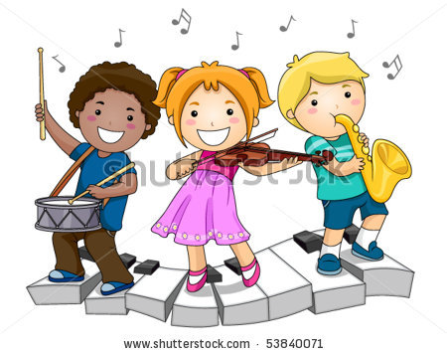
Вы должны привлекать ребёнка к слушанию музыки. Начинать можно с маленьких игр-попевок. Мелодии у них спокойные или плясовые, которые доступны неподготовленным в музыкальном отношении детям. Исполнять их можно во время умывания, одевания, бодрствования, кормления, прогулок. Можно пользоваться пособием «Поём, играем, танцуем дома и в саду» М.А.Михайловой и Е.В.Горбиной.
Чтобы воспитать интерес у ребёнка к музыке с ним нужно заниматься с самого раннего возраста. Как можно больше петь ребёнку, привлекая внимание к музыке, к подпеванию песен, движению под музыку. Ваш ребёнок уже способен узнать песню по мелодии. Мы с вами должны развивать музыкальную память, обращать внимание на композиторов, давать простейшие сведения о них. Помните, что при исполнении детьми взрослых песен они перенапрягают голосовые связки, а это плохо сказывается на развитие певческих навыков.
Слушая с ними песню или инструментальную музыку, обратите внимание на содержание, выразительные средства музыки, характер. Если ребёнок пляшет, обратите внимание на ритмичность движений, выразительность., красоту. Хорошие результаты приносит знакомство детей с различными музыкальными инструментами, прослушивание знакомых мелодий на этих инструментах. Обязательно прослушивайте с детьми музыкальные сказки, песни, предварительно рассказав об их содержании.
Эти приёмы не сложны и вполне доступны: результат скажется в том, что ваш ребёнок полюбит музыку и станет она для него необходимостью. Пусть дети не станут музыкантами-профессионалами, но зато обогатится их духовный мир.
Музыка, помимо своего эстетического значения, способна оказать благотворное влияние на здоровье ребёнка. На это в своё время указывал профессор В.М.Бехтерев. И он же предупреждал о том, что нельзя безнаказанно терзать детский слух различными побрякушками и несвойственными детскому возрасту резкими звуковыми эффектами.
Органу слуха необходима тренировка: способность правильно улавливать звуки, понимать их гармонию, которая приходит не сама собой – она воспитывается. Такой тренировке и воспитанию могут немало способствовать музыкальные игрушки.
В возрасте от года до трёх лет детям полезны поющий волчок или органчик, механически воспроизводящие звуки – несложные музыкальные мелодии. Другие музыкальные игрушки в руках таких малышей, ещё не обладающих ни развитым музыкальным слухом, ни необходимыми навыками, обычно превращаются лишь в источник шума. А шум утомителен и вреден не только взрослым, но и самим детям.
Ребёнок 4-5 лет способен самостоятельно извлекать певучие созвучия и простейшие мелодии из детских муз. инструментов: труб, металлофонов, роялей и т.д. Но мало дать ему такую игрушку, надо терпеливо, не раз и не два показать, как ею пользоваться, проследить, усвоил ли он ваши уроки.
Установлено, что из всех компонентов музыки, ребёнок раннего возраста улавливает главным образом ритм. И это не случайно. Ведь чувство ритма имеет глубокие биологические корни. Ритмично большинство функций
человеческого организма: биение сердца, дыхание, ходьба. Ритм их меняется в зависимости от физического и психического состояния.
Есть наблюдения, позволяющие предположить, что в первые месяцы жизни, когда ребёнок особенно тесно связан с матерью, по ритму её дыхания и сердца улавливает её настроение.
Став старше, дети реагируют на мелодию, а позднее на тембровое звучание различных муз. инструментов. Музыка не только создаёт настроение, она воздействует на работу мышц и внутренних органов. Вот почему физкультурой приятнее и легче всего заниматься под музыку.
Будет очень хорошо, если вы привьёте ребёнку любовь к пению. А для этого необходим пример взрослого. Пойте вместе с ним. Это будут очень приятные минуты, усиливающие доверие, понимание и дружбу между вами. Музыка, игры и пляски вызывают у ребёнка желание петь. Сперва он начинает подпевать «ля-ля-ля» или «траля-ля». Потом запоминает и воспроизводит несложные куплеты и наконец, в возрасте 2-3 лет – простые песенки.
Ребёнку нужно помочь увидеть и понять прекрасное. Взрослые должны научить его видеть красоту в природе, в труде, в искусстве. Должны научить радоваться и волноваться, слыша трель соловья, журчанье ручья, видя как человек создаёт прекрасное своими руками, своим трудом, преображая природу и быт народа. Должны научить не оставаться равнодушным к живой природе, к хорошей картине, памятнику архитектуры, к народной песне, к музыке. Воспринимая музыку, ребёнок глубже чувствует и осознаёт окружающее. Она будит его мысли и чувства, развивает творческую фантазию, формирует художественный вкус. Но музыка действенное средство тогда, когда она осознанно воспринимается ребёнком, когда он осмысливает преданные в ней чувства, настроения.
Семья должна помочь детям полюбить и понять хорошую музыку. Это воспитывает ребёнка нравственно, развивает у него хороший вкус. Ребёнок, умеющий видеть прекрасное, никогда не совершит плохого поступка
Уже с младенческих лет ребёнка нужно приобщать к музыкальной культуре. К сожаленью, многие родители считают, что забота о муз. воспитании правомерна по отношению одарённых детей, проявляющих самостоятельное влечение к музыке, а если ребёнок не испытывает интереса к ней, то и приобщать его к музыке совсем не обязательно.
Каждому родителю следует помнить, что детей невосприимчивых к музыке нет. Каждый нормальный здоровый ребёнок всегда эмоционально реагирует на неё. К тому же, главным является не само по себе обучение музыке, а воздействие музыкой на общее развитие и духовный мир ребёнка. Если даже ваш ребёнок посещает детский сад, вы не должны оставаться в стороне от муз. воспитания, нельзя лишать его возможности петь, плясать, слушать музыку дома. Приглядитесь, какое отношение к музыке проявляет ваш ребёнок. Если он равнодушен – это плохо! Значит, музыка не стала его потребностью. И вина семьи и педагогов здесь неоспорима. Ведь именно семья – главный помощник детскому саду в приобщении детей к муз. культуре. В семье наиболее доступным средством приобщения детей к муз. искусству является слушание музыки. Оно вызывает у ребёнка эмоциональную отзывчивость, вырабатывает худ. вкус, способствует формированию эстетических идеалов, помогает ребёнку понимать прекрасное в жизни.
Д.Кабалевский в одном из своих докладов приводил такой пример: «Как-то приведя к учительнице музыки свою семилетнюю дочь, её мать спросила: «Стоит ли учить девочку музыке? Есть ли у неё для этого достаточно способностей?» Вместо ответа учительница задала свой вопрос: «А вы не спрашивали у преподавателя физики, истории – есть ли у вашей дочери способности к физике, истории? Ведь вас не удивляет то, что она будет изучать эти предметы, хотя возможно она не станет ни историком, ни физиком. Почему же музыкой, этим чудесным предметом, созданием человеческого гения, без которого не может прожить свою жизнь ни физик, ни историк, должны заниматься только избранные, особо одарённые дети?!»
Музыка развивает, воспитывает, она заставляет нас смотреть на мир другими глазами. Делает нас чище, духовно богаче, культурнее, интеллигентнее.
В наше время в магазинах можно найти много интересной литературы по муз. воспитанию детей, аудиозаписей с различными сказками, детскими песнями, а также дисков с муз. фильмами. Всё это помогает значительно расширить кругозор и воспитывать здоровый, требовательный, художественный вкус. А он необходим, чтобы сделать достоянием ребёнка подлинные сокровища музыкального искусства и оградить его от того, что могло бы развратить его и исказить представления о прекрасном.

АПРЕЛЬ
Тема консультации: «Праздники дома».
Почти в каждой семье есть хорошие традиции, связанные с общественной жизнью страны, со своими памятными датами – праздник великой Победы, день Республики, день города, Новый год, профессиональные дни, дни рождения и т.д.
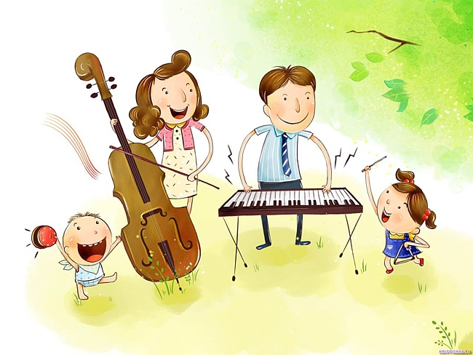
В детских садах ведётся большая подготовка ребят к праздникам. В доступной форме ведётся рассказ о предстоящем празднике, проводятся экскурсии. Дети учат стихи, песни, танцы к праздничному утреннику, готовят костюмы, декорации, участвуют в оформлении зала. Однако остаётся широкое поле деятельности и для воспитательной роли родителей, особенно, если принять во внимание то обстоятельство, что праздничные дни проводят всегда дома. Поинтересуйтесь у своего воспитателя, музыкального руководителя, как именно идёт подготовка к празднику, о чём они беседовали с детьми, какой репертуар готовят к утреннику. И в зависимости от этого подумайте, чем вы можете дополнить знание детей о празднике.
В предпраздничные дни детям интересно, как украшают улицы, площади, дома. Во время прогулок ребята живо интересуются предстоящим праздником, задают вопросы. Это очень подходящий момент для того, чтобы рассказать ребёнку в доступной форме о предстоящем празднике. Удачно подобранные стихи, рассказ, иллюстрации в связи с основной темой праздника дадут детям более полное представление о предстоящем празднике.
Праздничные дни представляют собой интересное зрелище-украшение флагами, плакатами, разноцветными огнями улицы, концертами на площадях города, радостным настроением людей. Отдельные фрагменты дети могут послушать или посмотреть по радио и по телевизору. Но иногда праздничный день приносит ребёнку разочарование и огорчение. Его укладывают спать пораньше, чтобы не мешал, а сами родители празднуют. Но можно так продумать праздник, что будет интересно и детям, и взрослым.
Дома можно устроить театрализованное представление или небольшой концерт. Концерты бывают музыкальными, литературными, музыкально-литературными. Для дома наиболее интересными являются музыкально-литературный концерт, где чтение стихов, рассказов чередуются с музыкальными номерами (исполнение песен, игра на музыкальных инструментах, танцы).
В детском саду с детьми готовят праздничный репертуар, с которым могут ознакомиться все родители и могут помочь ребёнку вспомнить песню, стихотворение или роль, предназначенную вашему ребёнку в какой-нибудь сценке.

МАЙ
Тема консультации: «Помогите ребенку разобраться в эмоциях с помощью музыки».
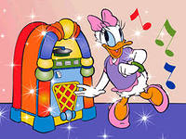
Дети в пять-семь лет не умеют скрывать эмоции. Когда ребёнок в этом возрасте воспринимает музыку, другими словами, когда музыка вызывает у него те или иные эмоции (умиротворение, спокойствие, радость, печаль, грусть, страх и т. д.), это видно сразу. Настроение написано на его лице. Но иногда с первого раза музыка не воспринимается малышом. Не доходит до него. И тогда вы можете сориентировать его. Например, вопросами, которые помогут ребёнку как бы заново услышать ту или иную музыку. Погрузиться в неё.
Допустим, вы прослушали вместе с сыном или дочкой всё ту же «Болезнь куклы» из «Детского альбома» П. И. Чайковского. Не в первый раз обращаемся к этой пьесе, так как её музыкальное выражение (капающие слёзки) хорошо понятно малышам. Вот примерный перечень вопросов, которые вы могли бы задать ребёнку:
- Какая это музыка, весёлая или грустная?
- Какими ещё словами, кроме «грустная», можно определить настроение музыки?
Дети умеют иногда найти интересные определения. Одна девочка сказала – осенняя, одинокая.
- Какое место пьесы особенно взволнованное? Подними руку, когда его услышишь. В середине пьесы происходит некоторое нарастание звучания и усиление эмоций. Важно, чтобы ребёнок это нарастание почувствовал.
- Ты бы грустила (обращаемся к девочке, так как мальчики редко играют в куклы), если бы у тебя заболела кукла?
- Какая тебе нравится больше музыка – весёлая или грустная? Как ни странно, ответы в нашей практике распределились примерно поровну. Некоторые дети отвечают: «Мне всё равно».
- Ты бы хотел(а) послушать пьесу ещё раз?
Здесь большинство юных респондентов отвечает: «Да. Только в другой раз». Видимо, грустных эмоций на сегодня было достаточно.
- Если бы нужно было придумать название пьесы, как ещё её можно назвать?
Некоторые из опрошенных затруднялись с ответом. Им казалось, что название, данное Чайковским, единственно возможное. Но были и ответы: «Мама ушла», «Плохое настроение», «На улице дождь» и др.

